Base de Datos

¿Que es una base de datos?

Una base de datos es un conjunto de datos relacionados entre sí, persistentes en el tiempo que son utilizados por programas de aplicación de una organización.

Propiedades implícitas BB.DD.

Es un conjunto de datos lógicamente coherente, con cierto significado inherente (esencial).

Se diseña, construye y cargan datos para un propósito específico. Esta dirigida a un determinado grupo de usuarios y la utilizan aplicaciones específicas.

¿Como esta compuesta una BB.DD?

Datos: pueden estar integrados y compartidos, en sistemas monousuario o multiusuario.

Hardware: memoria, procesador, discos, dispositivos de E/S.

Usuarios: 3 grupos, usuarios finales, programadores de aplicaciones y el administrador de bases de datos o DBA.

Software: entre la base de datos física y los usuarios existe una capa de software, el DBMS.

¿Que es un Sistema de Base de Datos?

Un sistema de bases de datos es un sistema computarizado para guardar datos y permitir a los usuarios recuperarlos y actualizarlos.

Diagrama de sistema de BB.DD.

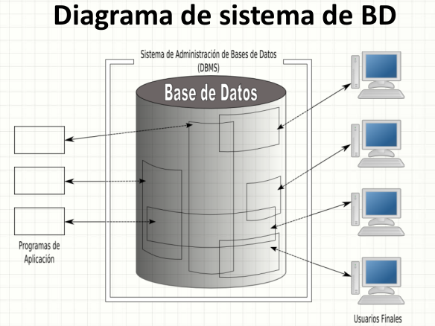
Beneficios de un sistema de Base de Datos

- Es posible compartir los datos.
- Es posible reducir la redundancia.
- Es posible evitar la inconsistencia.
- Es posible brindar un manejo de transacciones.
- Es posible mantener la integridad.
- Es posible hacer cumplir la seguridad.
- Es posible equilibrar los requerimientos en conflicto.
- Es posible hacer cumplir los estándares.

Objetivos de un sistema de Base de Datos

El objetivo fundamental de un Sistema de Bases de Datos es lograr la Independencia de los Datos.

Independencia de datos

Podemos definir la independencia de los datos como la inmunidad de las aplicaciones a cambios en la representación física y en la técnica de acceso.

Requisitos para lograr la independencia de los datos

- Representación de datos numéricos.
- Representación de datos de caracteres.
- Unidades para datos numéricos.
- Codificación de los datos.

Dependencia de datos

Una aplicación es dependiente de los datos cuando es imposible modificar la representación física o la técnica de acceso sin afectar drásticamente la aplicación.

Control centralizado

Este concepto surge de las bases de datos multiusuario e implica:

- Reducir los archivos dispersos y propios de cada aplicación.
- Proporcionar un único punto de acceso a los datos.
- Centralizar la seguridad y políticas de acceso fijadas por el administrador de datos.

¿Que es un campo almacenado?

Es la unidad mas pequeña que se puede almacenar. Ej: DNI, nombre.

¿Que es un registro almacenado?

Es un conjunto de campos almacenados. Ej: registro almacenado alumno.

¿Que es un archivo almacenado?

Es la colección de todas las ocurrencias de un mismo tipo de registro almacenado.

Arquitectura de un sistema de base de datos

Brinda un marco para definir los conceptos generales.
Es genérico.
Esta basado en la arquitectura ANSI/SPARC.

Arquitectura ANSI/SPARC

Consta de 3 niveles:

- Nivel Interno
- Nivel Externo
- Nivel Conceptual

Diagrama Ansi/Sparc

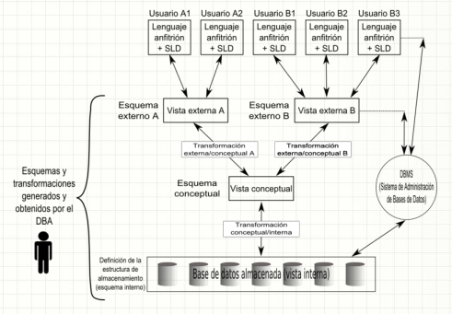

Nivel interno

Es una representación de bajo nivel.
Esta comprendido por todas las ocurrencias de registros almacenados.
Se escribe usando el DDL Interno.

Nivel conceptual

Es una representación de todo el contenido de la base de datos.
Esta comprendido por todas las ocurrencias de registros conceptuales.
Incluye aspectos de seguridad e integridad, reglas del negocio en general.
Se escribe usando el DDL Conceptual.

Nivel externo

Es el nivel del usuario individual.
Esta comprendido por todas las ocurrencia de todos los registros externos.
Se usa el lenguaje primario y el sublenguaje de datos (SLD), generalmente este es SQL.
El SLD consta de dos sublenguajes, el DDL y el DML.

Transformaciones

La arquitectura comprende también las transformaciones entre los diferentes modelos.
Externa/conceptual y conceptual/interna.
Por ejemplo si se modifica la vista interna, también se deberá modificar la transformación conceptual/interna, para mantener invariable la vista conceptual.

El DBA

Es la persona con conocimiento técnico, capaz de implementar las políticas de seguridad, de acceso, de optimización y respaldo de la base de datos en una organización.

Responsabilidades del DBA

Definir el esquema conceptual.
Definir el esquema interno.
Establecer un enlace con los usuarios.
Definir las restricciones de seguridad e integridad.
Definir las políticas de vaciado y carga.
Supervisar el rendimiento.

DBMS

Es el software que maneja todo el acceso a la base de datos.

Conceptualmente:
- Un usuario hace una petición de acceso, usando un lenguaje específico.
- El DBMS intercepta la solicitud y la analiza.
- El DBMS inspecciona el esquema externo para ese usuario y hace las transformaciones correspondientes.
- Ejecuta las operaciones necesarias sobre la base de datos almacenada.

Propósitos de un sistema DBMS

- Compactación
- Velocidad
- Menos trabajo laborioso
- Actualidad

Componentes y funciones del DBMS

- Definición de datos.
- Manipulación de datos.
- Optimización y ejecución.
- Seguridad e integridad.
- Recuperación de datos y concurrencia.
- Diccionario de datos (metadata).
- Rendimiento.
